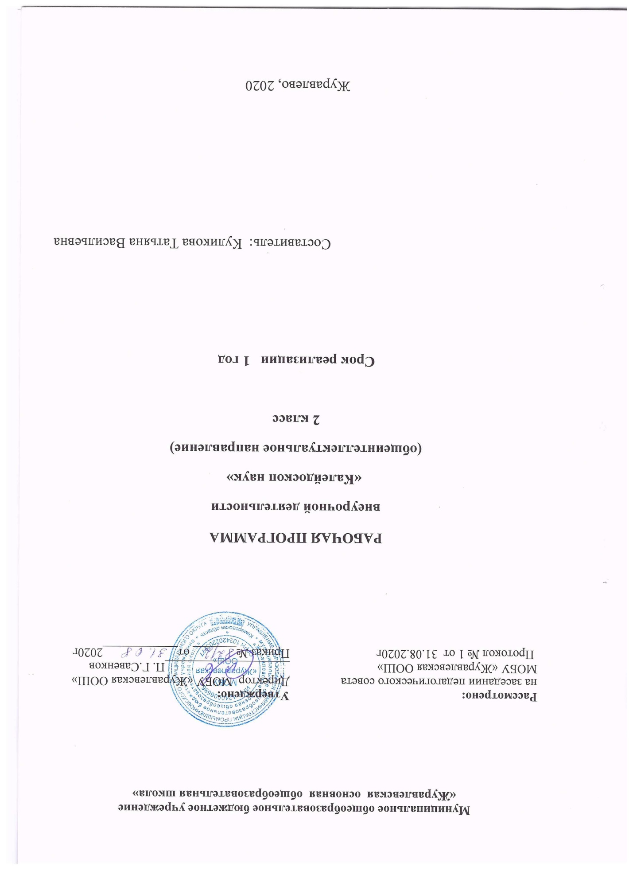
Содержание

Результаты освоения курса внеурочной деятельности……………………… 2
Содержание курса внеурочной деятельности с указанием форм организации и видов деятельности …………………………………… 4
Тематическое планирование ………………………………………………... 8

Результаты освоения курса внеурочной деятельности
Личностные результаты
1) формирование основ российской гражданской идентичности, чувства гордости за свою Родину, российский народ и историю России, осознание своей этнической и национальной принадлежности; формирование ценностей многонационального российского общества; становление гуманистических и демократических ценностных ориентаций;
2) формирование целостного, социально ориентированного взгляда на мир в его органичном единстве и разнообразии природы, народов, культур и религий;
3) формирование уважительного отношения к иному мнению, истории и культуре других народов;
4) овладение начальными навыками адаптации в динамично изменяющемся и развивающемся мире;
5) принятие и освоение социальной роли обучающегося, развитие мотивов учебной деятельности и формирование личностного смысла учения;
6) развитие самостоятельности и личной ответственности за свои поступки, в том числе в информационной деятельности, на основе представлений о нравственных нормах, социальной справедливости и свободе;
7) формирование эстетических потребностей, ценностей и чувств;
8) развитие этических чувств, доброжелательности и эмоционально-нравственной отзывчивости, понимания и сопереживания чувствам других людей;
9) развитие навыков сотрудничества со взрослыми и сверстниками в разных социальных ситуациях, умения не создавать конфликтов и находить выходы из спорных ситуаций;
10) формирование установки на безопасный, здоровый образ жизни, наличие мотивации к творческому труду, работе на результат, бережному отношению к материальным и духовным ценностям.
Метапредметные результаты
1) овладение способностью принимать и сохранять цели и задачи учебной деятельности, поиска средств ее осуществления;
2) освоение способов решения проблем творческого и поискового характера;
3) формирование умения планировать, контролировать и оценивать учебные действия в соответствии с поставленной задачей и условиями ее реализации; определять наиболее эффективные способы достижения результата;
4) формирование умения понимать причины успеха/неуспеха учебной деятельности и способности конструктивно действовать даже в ситуациях неуспеха;
5) освоение начальных форм познавательной и личностной рефлексии;
6) использование знаково-символических средств представления информации для создания моделей изучаемых объектов и процессов, схем решения учебных и практических задач;
7) активное использование речевых средств и средств информационных и коммуникационных технологий (далее - ИКТ) для решения коммуникативных и познавательных задач;
8) использование различных способов поиска (в справочных источниках и открытом учебном информационном пространстве сети Интернет), сбора, обработки, анализа, организации, передачи и интерпретации информации в соответствии с коммуникативными и познавательными задачами и технологиями учебного предмета; в том числе умение вводить текст с помощью клавиатуры, фиксировать (записывать) в цифровой форме измеряемые величины и анализировать изображения, звуки, готовить свое выступление и выступать с аудио-, видео- и графическим сопровождением; соблюдать нормы информационной избирательности, этики и этикета;
9) овладение навыками смыслового чтения текстов различных стилей и жанров в соответствии с целями и задачами; осознанно строить речевое высказывание в соответствии с задачами коммуникации и составлять тексты в устной и письменной формах;
10) овладение логическими действиями сравнения, анализа, синтеза, обобщения, классификации по родовидовым признакам, установления аналогий и причинно-следственных связей, построения рассуждений, отнесения к известным понятиям;
11) готовность слушать собеседника и вести диалог; готовность признавать возможность существования различных точек зрения и права каждого иметь свою; излагать свое мнение и аргументировать свою точку зрения и оценку событий;
12) определение общей цели и путей ее достижения; умение договариваться о распределении функций и ролей в совместной деятельности; осуществлять взаимный контроль в совместной деятельности, адекватно оценивать собственное поведение и поведение окружающих;
13) готовность конструктивно разрешать конфликты посредством учета интересов сторон и сотрудничества;
14) овладение начальными сведениями о сущности и особенностях объектов, процессов и явлений действительности (природных, социальных, культурных, технических и др.) в соответствии с содержанием конкретного учебного предмета;
15) овладение базовыми предметными и межпредметными понятиями, отражающими существенные связи и отношения между объектами и процессами;
16) умение работать в материальной и информационной среде начального общего образования (в том числе с учебными моделями) в соответствии с содержанием конкретного учебного предмета; формирование начального уровня культуры пользования словарями в системе универсальных учебных действий.

Содержание курса внеурочной деятельности с указанием форм организации видов деятельности
Блок «Математика»
Умение выполнять арифметические действия с числами и числовыми выражениями. Выполнять устно сложение, вычитание, умножение и деление однозначных, двузначных и трехзначных чисел в случаях, сводимых к действиям в пределах 100 (в том числе с нулем и числом 1).
Умение выполнять арифметические действия с числами и числовыми выражениями. Вычислять значение числового выражения (содержащего 2–3 арифметических действия, со скобками и без скобок).
Использование начальных математических знаний для описания и объяснения окружающих предметов, процессов, явлений, для оценки количественных и пространственных отношений предметов, процессов, явлений. Решать арифметическим способом (в 1–2 действия) учебные задачи и задачи, связанные с повседневной жизнью.
Использование начальных математических знаний для описания и объяснения окружающих предметов, процессов, явлений, для оценки количественных и пространственных отношений предметов, процессов, явлений. Читать, записывать и сравнивать величины (массу, время, длину, площадь, скорость), используя основные единицы измерения величин и соотношения между ними (килограмм – грамм; час – минута, минута – секунда; километр – метр, метр – дециметр, дециметр – сантиметр, метр – сантиметр);
Умение исследовать, распознавать геометрические фигуры. Вычислять периметр треугольника, прямоугольника и квадрата, площадь прямоугольника и квадрата.
Умение изображать геометрические фигуры. Выполнять построение геометрических фигур с заданными измерениями (отрезок, квадрат, прямоугольник) с помощью линейки, угольника.
Умение работать с таблицами, схемами, графиками диаграммами. Читать несложные готовые таблицы.
Умение работать с таблицами, схемами, графиками диаграммами, анализировать и интерпретировать данные.
Сравнивать и обобщать информацию, представленную в строках и столбцах несложных таблиц и диаграмм.
Умение выполнять арифметические действия с числами и числовыми выражениями. Выполнять письменно действия с многозначными числами (сложение, вычитание, умножение и деление на однозначное, двузначное числа в пределах 10 000) с использованием таблиц сложения и умножения чисел, алгоритмов письменных арифметических действий (в том числе деления с остатком).
Умение решать текстовые задачи. Читать, записывать и сравнивать величины (массу, время, длину, площадь, скорость), используя основные единицы измерения величин и соотношения между ними (килограмм – грамм; час – минута, минута – секунда; километр – метр, метр – дециметр, дециметр – сантиметр, метр – сантиметр, решать задачи в 3–4 действия
Овладение основами логического и алгоритмического мышления. Интерпретировать информацию, полученную при проведении несложных исследований (объяснять, сравнивать и обобщать данные, делать выводы и прогнозы).
Интерпретировать информацию, полученную при проведении несложных исследований (объяснять, сравнивать и обобщать данные, делать выводы и прогнозы).
Овладение основами пространственного воображения. Описывать взаимное расположение предметов в пространстве и на плоскости.
Овладение основами логического и алгоритмического мышления.
Блок «Русский язык».
Умение писать текст под диктовку, соблюдая в практике письма изученные орфографические и пунктуационные нормы. Писать под диктовку тексты в соответствии с изученными правилами правописания; проверять предложенный текст, находить и исправлять орфографические <--пунктуационные ошибки / Осознавать место возможного возникновения орфографической ошибки; при работе над ошибками осознавать причины появления ошибки и определять способы действий, помогающие предотвратить ее в последующих письменных работа.
Умение распознавать однородные члены предложения. Выделять предложения с однородными членами.
Умение распознавать главные члены предложения. Находить главные и второстепенные (без деления на виды) члены предложения.
Умение распознавать части речи. Распознавать грамматические признаки слов; с учетом совокупности выявленных признаков (что называет, на какие вопросы отвечает, как изменяется) относить слова к определенной группе основных частей речи.
Умение распознавать правильную орфоэпическую норму. Соблюдать нормы русского литературного языка в собственной речи и оценивать соблюдение этих норм в речи собеседников (в объеме представленного в учебнике материала).
Умение классифицировать согласные звуки и давать им характеристику.
Умение распознавать основную мысль текста при его письменном предъявлении; адекватно формулировать основную мысль в письменной форме, соблюдая нормы построения предложения и словоупотребления. Определять тему и главную мысль текста.
Умение составлять план прочитанного текста (адекватно воспроизводить прочитанный текст с заданной степенью свернутости) в письменной форме, соблюдая нормы построения предложения и словоупотребления. Делить тексты на смысловые части, составлять план текста.
Умение строить речевое высказывание заданной структуры (вопросительное предложение) в письменной форме по содержанию прочитанного текста. Задавать вопросы по содержанию текста и отвечать на них, подтверждая ответ примерами из текста.
Умение распознавать значение слова; адекватно формулировать значение слова в письменной форме, соблюдая нормы построения предложения и словоупотребления. Определять значение слова по тексту .
Умение подбирать к слову близкие по значению слова. Подбирать синонимы для устранения повторов в тексте.
Умение классифицировать слова по составу. Находить в словах с однозначно выделяемыми морфемами окончание, корень, приставку, суффикс.
Умение распознавать имена существительные в предложении, распознавать грамматические признаки имени существительного. Распознавать грамматические признаки слов, с учетом совокупности выявленных признаков относить слова к определенной группе основных частей речи . Проводить морфологический разбор имен существительных по предложенному в учебнике алгоритму; оценивать правильность проведения морфологического разбора; находить в тексте предлоги с именами существительными, к которым они относятся.
Умение распознавать имена прилагательные в предложении, распознавать грамматические признаки совокупности выявленных признаков относить слова к определенной группе основных частей речи / имени прилагательного. Проводить морфологический разбор имен прилагательных по предложенному в учебнике алгоритму, оценивать правильность проведения морфологического разбора.
Умение распознавать глаголы в предложении. Распознавать грамматические признаки слов, с учетом совокупности выявленных признаков относить слова к определенной группе основных частей речи.
Умение на основе данной информации и собственного жизненного опыта обучающихся определять конкретную жизненную ситуацию для адекватной интерпретации данной информации, соблюдая при письме изученные орфографические и пунктуационные нормы. Интерпретация содержащейся в тексте информации
Блок «Окружающий мир».
Овладение начальными сведениями о сущности и особенностях объектов, процессов и явлений действительности (природных, социальных, культурных, технических и др.); использование различных способов анализа, передачи информации в соответствии с познавательными задачами; в том числе умение анализировать изображения. Узнавать изученные объекты и явления живой и неживой природы; использовать знаковосимволические средства для решения задач.
Использование различных способов анализа, организации, передачи и интерпретации информации в соответствии с познавательными задачами; освоение доступных способов изучения природы. Использовать знаковосимволические средства для решения задач; понимать информацию, представленную разными способами: словесно, в виде таблицы, схемы.
Овладение начальными сведениями о сущности и особенностях объектов, процессов и явлений действительности (природных, социальных, культурных, технических и др.);
овладение логическими действиями анализа, синтеза, обобщения, классификации по родовидовым признакам. Использовать готовые модели (глобус, карту, план)
для объяснения явлений или описания свойств объектов; обнаруживать простейшие взаимосвязи между живой и неживой природой, взаимосвязи в живой природе.
Освоение элементарных норм здоровьесберегающего поведения в природной и социальной среде. Понимать необходимость здорового образа жизни, соблюдения правил безопасного поведения; использовать знания о строении и функционировании организма человека для сохранения и укрепления своего здоровья.
Овладение начальными сведениями о сущности и особенностях объектов, процессов и явлений действительности; умение анализировать изображения. узнавать изученные объекты и явления живой и неживой природы; использовать знаковосимволические средства, в том числе модели, для решения задач.
Освоение доступных способов изучения природы (наблюдение, измерение, опыт); овладение логическими действиями сравнения, анализа, синтеза, установления аналогий и причинно- следственных связей, построения рассуждений; осознанно строить речевое высказывание
в соответствии с задачами коммуникации. Вычленять содержащиеся в тексте основные события; сравнивать между собой объекты, описанные в тексте, выделяя 2-3 существенных признака;
проводить несложные наблюдения в окружающей среде и ставить опыты, используя простейшее лабораторное оборудование;
создавать и преобразовывать модели и схемы для решения задач.
Освоение элементарных правил нравственного поведения в мире природы и людей; использование знаково-символических средств представления информации для создания моделей изучаемых объектов и процессов; осознанно строить речевое высказывание в соответствии с задачами коммуникации.
Использовать знаковосимволические средства, в том числе модели, для решения задач.
выполнять правила безопасного поведения в доме, на улице, природной среде
Овладение начальными сведениями о сущности и особенностях объектов, процессов и явлений действительности (социальных); осознанно строить речевое высказывание в соответствии с задачами коммуникации. Оценивать характер взаимоотношений людей в различных социальных группах.
Сформированность уважительного отношения к России, своей семье, культуре нашей страны, её современной жизни; готовность излагать свое мнение и аргументировать свою точку зрения; осознанно строить речевое высказывание в соответствии с задачами коммуникации.
[Будут сформированы] основы гражданской идентичности, своей этнической принадлежности в форме осознания «Я» как члена семьи, представителя народа, гражданина России;
осознавать свою неразрывную связь с окружающими социальными группами.
Сформированность уважительного отношения к родному краю; осознанно строить речевое высказывание в соответствии с задачами коммуникации.
[Будут сформированы] основы гражданской идентичности, своей этнической принадлежности в форме осознания «Я» как члена семьи, представителя народа, гражданина России; описывать достопримечательности столицы и родного края.
Формы организации: Презентации, конкурсы, викторины, видеофильмы, экскурсии, соревнования, игры, КВН, беседы, тренировочные упражнения, олимпиады, просмотр текстов, комплексная работа.
Виды деятельности: Участие в практических занятиях, конкурсах, беседах, экскурсиях, графические диктанты, работа со словарем, с картами, картинами, выполнение заданий в рабочих тетрадях.
Тематическое планирование
№/п | Тема занятия |  |  | Количество часов
Математика
1 | Устные вычисления чисел. |  |  | 2
2 | Письменные вычисления чисел. |  |  | 2
3 | Вычисление значения числового выражения в 2-3 действия |  |  | 2
4 | Числа и величины |  |  | 2
5 | Чтение, запись, сравнение величин |  |  | 2
6 | Решение текстовых задач |  |  | 2
7 | Решение текстовых задач |  |  | 2
8 | Построение геометрических фигур |  |  | 2
9 | Вычисление периметра, площади геометрических фигур |  |  | 2
10 | Чтение таблиц, диаграмм |  |  | 2
11 | Сравнение и обобщение информации |  |  | 2
 | Русский язык
12 | Звуки и буквы. Характеристика звуков |  |  | 2
13 | Состав слова. Разбор слов по составу |  |  | 2
14 | Правила правописания слов. |  |  | 2
15 | Письмо под диктовку в соответствии с правилами правописания слов. |  |  | 2
16 | Распознавание грамматических форм слов |  |  | 2
17 | Работа с текстом. Определение темы и главной мысли текста. |  |  | 2
18 | Деление текста на смысловые части. Составление плана. |  |  | 2
19 | Подбор синонимов для устранения повторов в тексте. |  |  | 2
20 | Проверка предложенного текста. |  |  | 2
21 | Словосочетание. Предложение. |  |  | 2
22 | Главные и второстепенные члены предложения. |  |  | 2
 | Окружающий мир
23 | Определение предмета по фотографии. Использование этого предмета человеком. | 2
24 | Профессии людей. Определение представителя профессии по фотографии. Необходимые качества характера людям этой профессии. | 2
25 | Умение осознанно и произвольно строить речевое высказывание. | 2
26 | Определение по рисунку объектов, созданных природой. | 2
27 | Смена дня и ночи, времён года на Земле. | 2
28 | Работа с таблицами. | 2
29 | Решение задач. Определение плана действий. |  | 2
30 | Определение плана действий. Восстановление последовательности событий. |  | 2
31 | Работа с картой |  | 2
32 | Определение животных по рисунку. Территория обитания животных. |  | 2
33 | Определение животных по рисунку. Территория обитания животных. |  | 2
34 | Итоговое занятие. Человек и природа. |  | 2
 | Итого: |  | 68

